***Фізична культура 21.04.22 р. 1-Б Старікова Н.А.***

**Мета:** формувати уміння і навички володіння різними способами рухової діяльності, вести здоровий спосіб життя.

**Опорний конспект уроку.**

1.Техніка безпеки під час виконанняфізичних вправ вдома під час дистанційного навчання.

<https://drive.google.com/file/d/12HeS6DDvCXWDJxP3b4vG0UMKETDJy1sT/view?usp=sharing>

2. Не забувайте виконувати зарядку, фізкультхвилинку між заняттями, дихати свіжим повітрям та виконувати фізичні вправи щоб бути сильними та здоровими!

Пропоную вам деякі вправи з лікувальної фізичної культури для профілактики сколіотичної постави. Ці вправи легкі та вже вам знайомі! Виконуйте вправи по 8 разів. Не забувайте відновлювати дихання та слідкувати за самопочуттям!

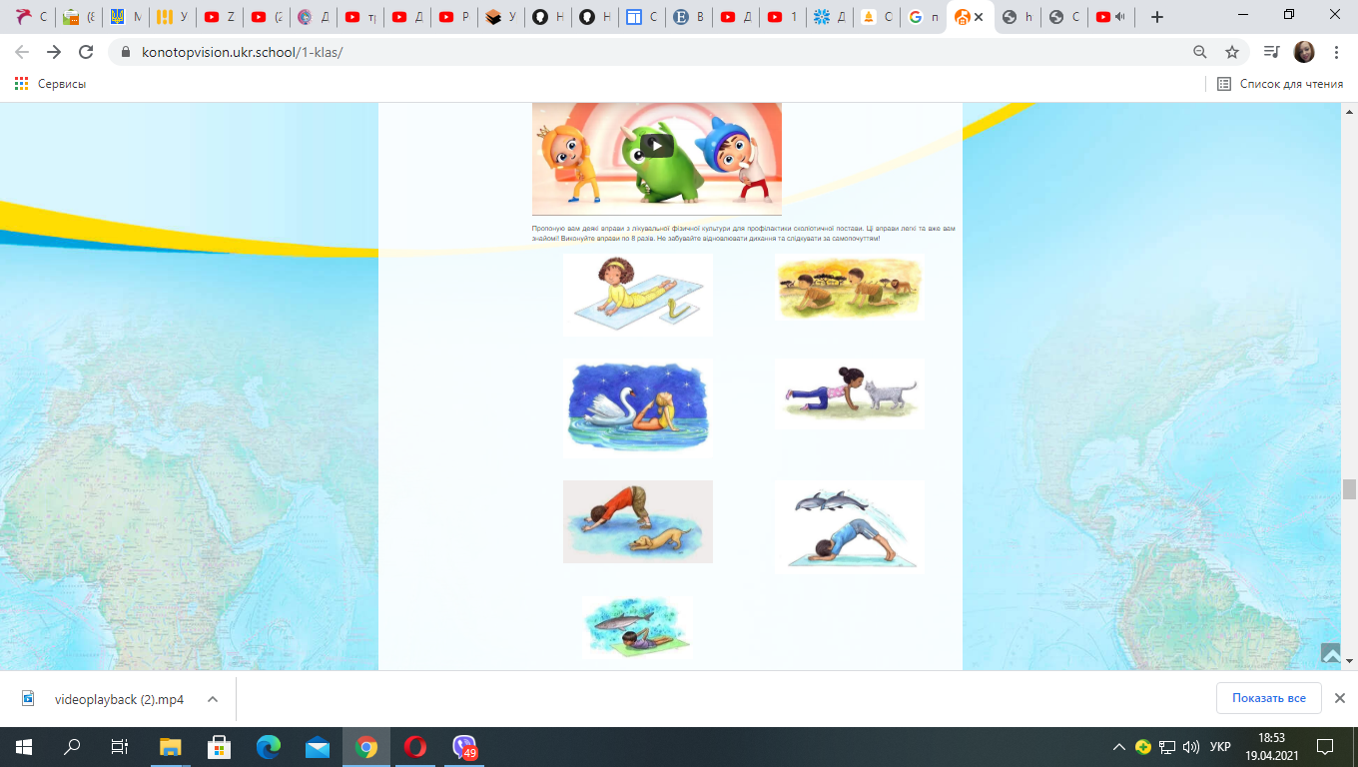

**3. Виконайте руханку**

<https://www.youtube.com/watch?v=VopuOT6-jPo&t=2s>